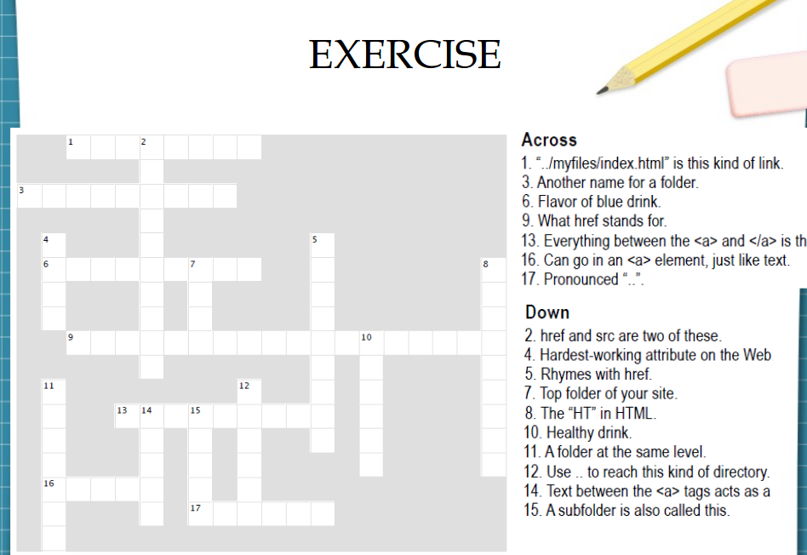
Across:
1.
3. Directory
6.
9.
13.
16.
17.

Down:
2.
4.
5.
7.
8.
10.
11.
12.
14.
15.

